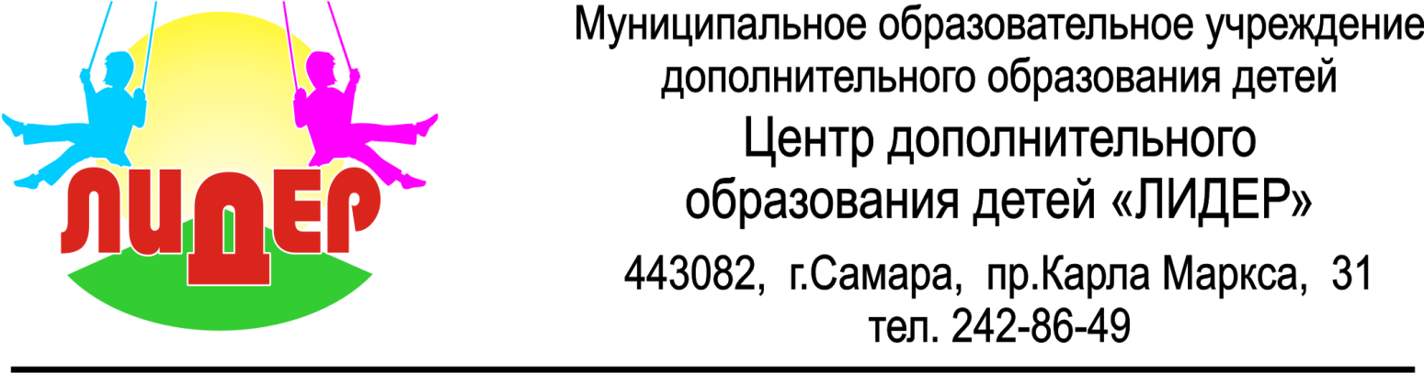

Результаты анкетирования
участников районной интерактивной игры
«Космо – Баттл – 2011»

с 21 марта по 8 апреля в МОУ ДОД ЦДОД «Лидер» проводилась районная интерактивная игра «Космо – Баттл – 2011», среди 14 школ Железнодорожного района. Для изучения отношения детей и педагогов к прошедшей игре, а также оценки тех изменений, которые произошли с детьми за время проведения игры в ЦДОД «Лидер» организаторы игры провели анкетирование участников.
В проведенном опросе приняли участие 131 ребенок и 17 педагогов. Возраст детей находится в интервале от 13 до 15 лет.

Итоги анкетирования педагогов.
На вопрос «В какой мере Вам понравилась игра»
- 47, 1 % опрошенных ответили - очень понравилась,
- 52,9% - понравилась,
- ответ «пожалуй, не понравилось» не выбрал ни один респондент.

100% процентов опрошенных считают, что в процессе подготовки и проведения игры дети пополнили свои знания.

Положительными моментами игры для детей отмечены:
- получение опыта работы в команде- 36,6%,
- раскрытие творческих способностей – 24,4%,
- с пользой проведенное свободное время – 24,4%.

Анкетирование показало, что педагоги за время игры лучше узнали детей – 60%.

100% опрошенных считают, что проведение подобных мероприятий необходимо и хотят в дальнейшем сотрудничать с Центром «Лидер».

70% педагогов высказали свои пожелания по организации следующих мероприятий подобного плана:
- увеличить число творческих конкурсов
- рекомендуемые темы: «Краеведение», «Экология», «Русские обряды», «История».

Итоги анкетирования детей.
- 65,6 % ребят игра очень понравилась
- 34,4% ответили - «пожалуй, понравилась»,
- ответ «пожалуй, не понравилось» не выбрал ни один респондент.

-14, 6% опрошенных считают, что в процессе подготовки и ходе игры – пополнили свои знания о Самаре,
-56,2% - пополнили знания о Российской космонавтике, 20,8% - о первом космонавте.

Отмечены положительные моменты игры
- 22,6% опрошенных раскрыли свои творческие способности,
- 31% - с пользой провели свободное время,
- 15, 5 % доставило удовольствие общение со сверстниками.
- 89,3% респондентов хотели бы принимать участие в подобных мероприятиях в дальнейшем.

82% ребят высказали свои пожелания по организации следующих мероприятий подобного плана:
- увеличить число творческих конкурсов
- рекомендуемые темы: «История развития военной техники», «Великая Отечественная война», «Музыка», «Кино», «Животные», «Спорт», «Отношение со сверстниками», «Мифология», «Эпоха Возрождения»

Таким образом, проведенный опрос позволяет сделать ряд основных выводов:
- ребята охотно и с удовольствием принимали участие во всех предложенных конкурсах.
- тематика мероприятия актуальна и востребована.
- педагоги полагают, что подобные мероприятия способствуют развитию творческих способностей детей. А так же развивают их активность, волю к победе, самостоятельность.
- педагоги и дети считают, что в процессе подготовки и ходе игры – пополнили свои знания о Самаре, о Российской космонавтике и первом космонавте.
- у большинства педагогов и детей наблюдается высокий интерес к участию в мероприятиях подобного плана.

Зам. директора по УВР И.В. Щербинина

